BANDO DI REGATA

ORGANIZZAZIONE
L’Evento, denominato Nimbus SUP RACE 2019, è organizzato da Nimbus Surfing Club, responsabile evento Briganti Giovanni , patrocinato dal Comune di Pietrasanta, evento Amatoriale SURFING FISW.
Race Director: Antonacci Giovanni

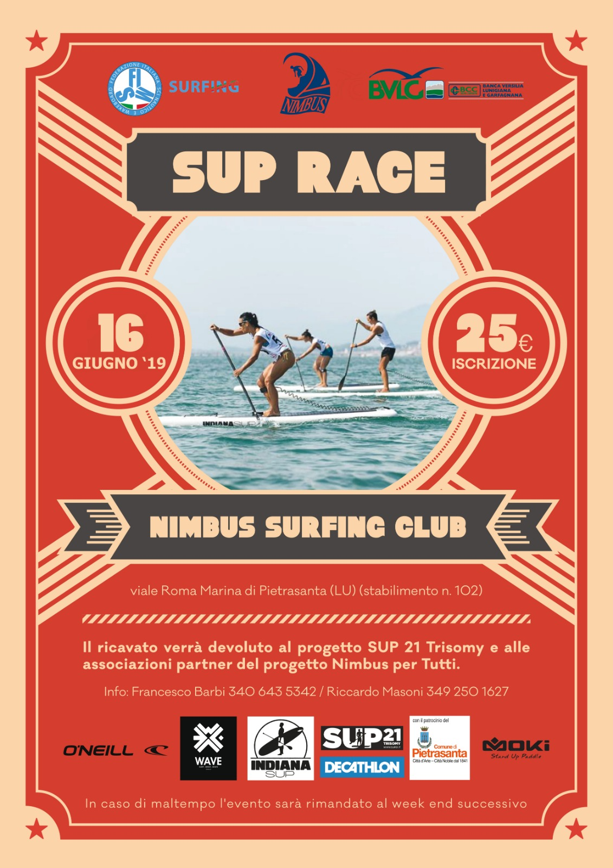

LUOGO E DATA
16 Giugno 2019 Viale Roma, Marina di Pietrasanta (LU) - Stabilimento Balneare 102
Come arrivare:
Link alla mappa del luogo dell’evento: Nimbus Surfing Club
https://goo.gl/maps/krD3eCZQP5m

Mappa con indicazioni stradali da uscita casello E80/ Marina di Pietrasanta

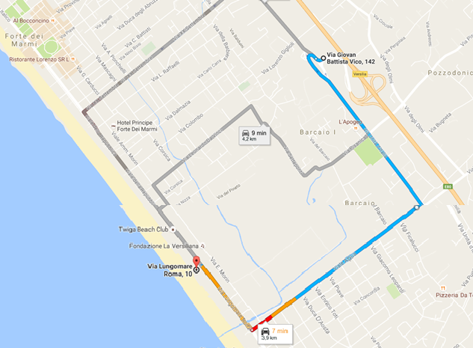

VILLAGGIO ATLETI ED ESPOSITORI
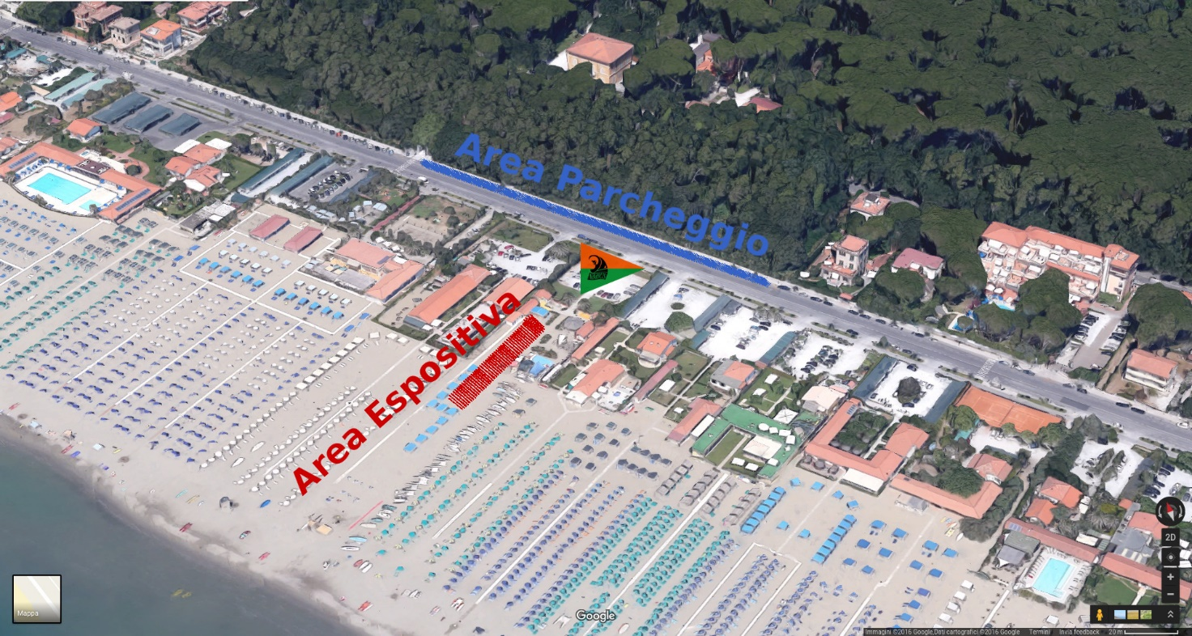
Parcheggi limitati presso il parcheggio della base nautica, gratuiti sul lato monte del Viale Roma di fronte alla base nautica.
telefono: 340 643 5342 Francesco Barbi – 349 250 1627 Riccardo Masoni
mail: nimbusclub@gmail.com
web: www.nimbussurfingclub.com
FB: www.facebook.com/NimbusSurfingClub/

TIPOLOGIA MANIFESTAZIONE
EVENTO AMATORIALE

PRE-ISCRIZIONI ONLINE
http://www.surfingfisw.com/iscrizioni-regolamenti/

PROGRAMMA
Domenica 16 Giugno 2019
8:30 - 10:00  10:15 | Benvenuto e registrazione atleti, chiusura iscrizioni  Skipper meeting
11:00 | Partenza Beach race
dalle 11:00 | Prove Sup a cura di Nimbus Surfing Club presenti vari marchi espositori
14:00 | Pranzo offerto da Nimbus surfing club
18:00 | Foto con tutti i partecipanti,  Premiazioni ,Presso Nimbus Surfing Club,  Saluti e ringraziamento
RACE TRACK 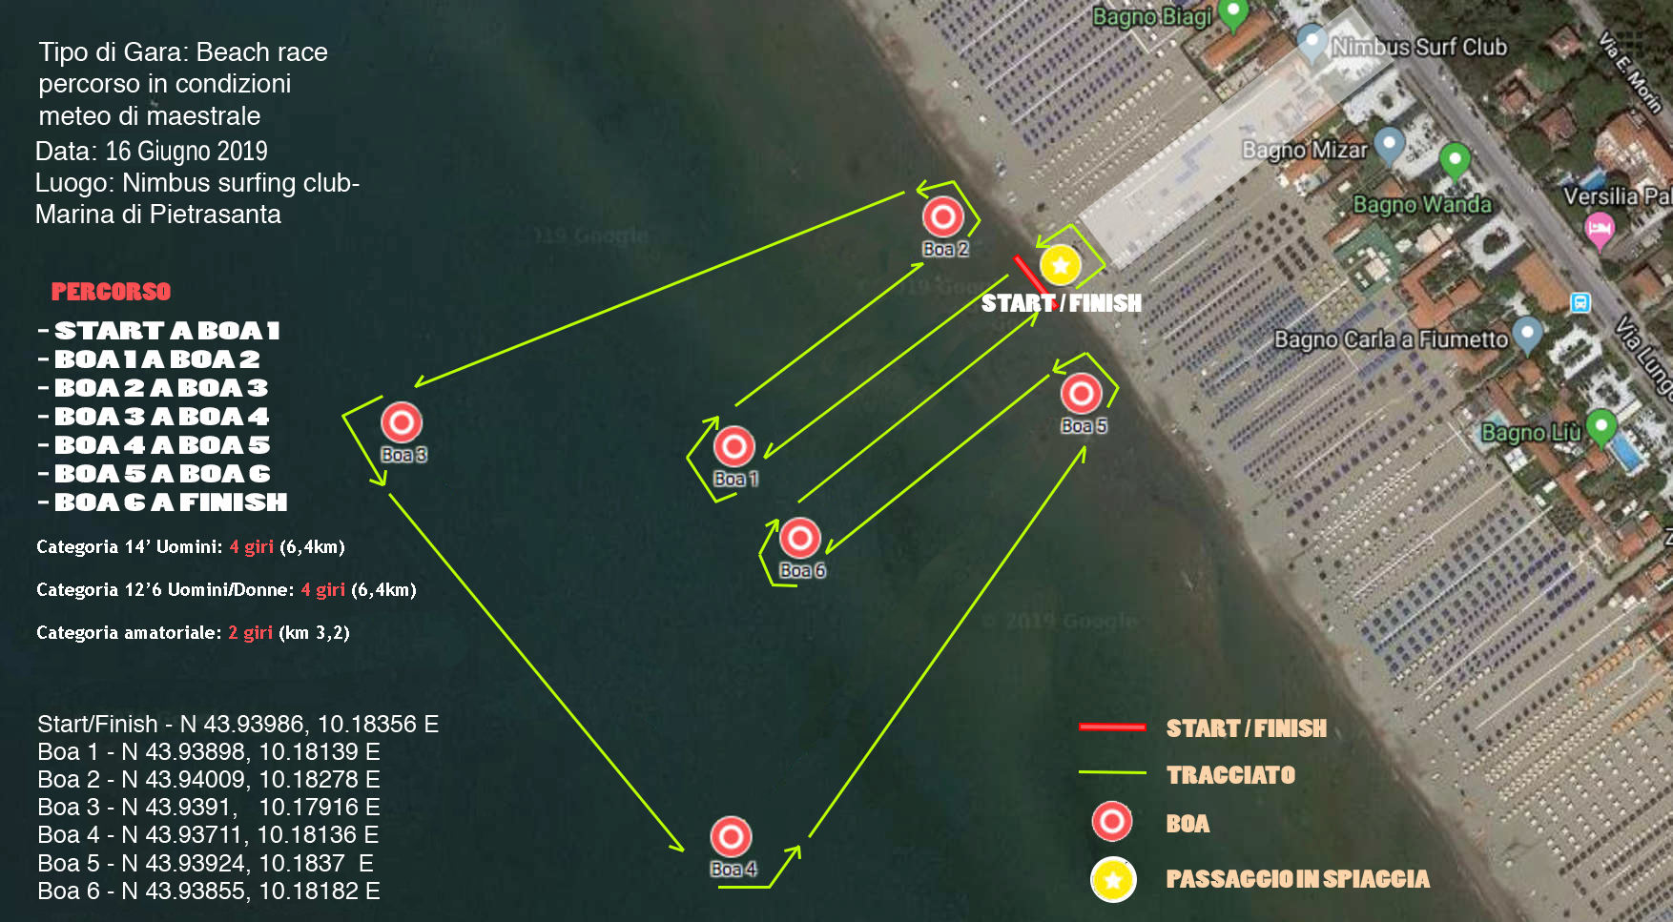

ISTRUZIONI DI REGATA
Start: dalla spiaggia tra due beach flag
Boa 1 ingaggio a destra 180°
Boa 2 ingaggio a sinistra 180°
Boa 3 ingaggio a sinistra 90°
Boa 4 ingaggio a sinistra 90°
Boa 5 ingaggio a sinistra 180°
Boa 6 ingaggio a destra 180°
Boa 7 percorso in spiaggia con tavola in mano con ingaggio a sinistra
Finish: in spiaggia tra due beach flag
Gara sviluppata con formato Beach Race su tracciato di 4 giri per le categorie 14 Uomini e 12,6 Uomini e Donne per un totale di 6,4km
Tracciato ridotto di 2 giri per la categoria amatoriale per un totale di 3,2km
PERCORSO ALTERNATIVO E DOTAZIONI DI SICUREZZA
Nel caso di condizioni meteo avverse il team organizzatore valuterà il percorso alternativo rispettando i regolamenti vigenti. La decisione potrà essere presa anche prima della competizione. Per gli under 14 anni sono obbligatori l’uso di leash e salvagente di sicurezza.

PERSONALE DI SUPPORTO
Il personale di supporto potrà accreditarsi presso la segreteria di regata, il team organizzatore presenterà una scheda di accredito con: nome e cognome, tipo di incarico, tipo di mezzo di assistenza. Il personale di supporto sarà istruito dal team dei giudici sulle mansioni da svolgere.

REGOLE DI INGAGGIO E PRECEDENZE IN BOA
Le precedenze per l’ingaggio in boa saranno così esplicate:
L’atleta che avrà una traiettoria più interna in avvicinamento alla boa, dovrà aver lo spazio necessario per compiere la manovra da parte di chi ha una traiettoria esterna.
L’ingaggio è determinato quando la prua della tavola ingaggia la poppa della tavola davanti.
L’atleta ottiene il diritto di traiettoria ad una lunghezza dalla boa.
Non vi sarà penalità per le collisioni fra le tavole se non sono impegnate nel giro di boa.
Le penalità per le collisioni durante il giro di boa verranno considerate solamente se il concorrente esterno no lascerà spazio di manovra al concorrente interno. In caso di mancata precedenza il team dei giudici potrà assegnare 1 minuto di penalità per ogni infrazione registrata.

CATEGORIE E PREMI

- 14’ uomini
- 12’6 (uomini e donne)
- Amatoriale All-Round (maschile e femminile)

CERTIFICATO MEDICO
È OBBLIGATORIO presentarsi con il certificato medico sportivo per attività non agonistica per la categoria amatori e UNDER 12;
È OBBLIGATORIO presentarsi con il certificato medico sportivo per attività agonistica per la categoria AGONISTI, UNDER 14, UNDER 18.

QUOTE DI ISCRIZIONE
€25,00 PER TUTTI I PARTECIPANTI ALL’EVENTO

La quota comprende : partecipazione gara Beach Race, pranzo offerto da Nimbus Surfing Club.
Gli atleti che partecipano alla gara dovranno essere in regola con il tesseramento FISW (tessera amatori) e dovranno esibire certificato medico sportivo
Per chi fosse sprovvisto di tessera è possibile tesserarsi in loco.

QUOTA DI ISCRIZIONE + TESSERAMENTO FISW
€35,00 PER TUTTI I PARTECIPANTI ALLA COMPETIZIONE.

RESPONSABILITÀ E NORME DI SICUREZZA
Il Concorrente accetta di essere vincolato dai vigenti REGOLAMENTI SURFING FISW in corso, dal bando di regata e dalle istruzioni di regata per ogni regata e manifestazione collegata. Il Concorrente accetta di assumersi qualsiasi e tutte le responsabilità per le caratteristiche nautiche del proprio SUP, per l’attrezzatura, per le proprie capacità e per le dotazioni di sicurezza. Il Concorrente/i accetta anche di assumersi qualsiasi e tutte le responsabilità per danni provocati a terze persone o ai loro beni, a sé stesso o ai propri beni a terra o in mare in conseguenza della propria partecipazione alla regata, sollevando da qualsiasi responsabilità il comitato organizzatore e tutte le persone coinvolte nell’organizzazione a qualsiasi titolo e di accettare tutta la responsabilità per il proprio comportamento e quello dei suoi ospiti. Il Concorrente deve essere a conoscenza della regola generale che “La responsabilità della decisione di partecipare a una regata o di rimanere in regata è solo sua”. In ogni caso, il Concorrente concorda sul fatto che gli sponsor ed i loro agenti non hanno alcuna responsabilità per la perdita di vita o ferite del concorrente o di altri, o per la perdita o danni a qualsiasi imbarcazione o bene.

PUBBLICITÀ E SPONSORIZZAZIONI
Ai concorrenti potrà essere richiesto di esporre pubblicità dello Sponsor dell’Evento. I supporti pubblicitari saranno consegnati dall’Autorità Organizzatrice.

RINUNCIA AI DIRITTI FOTOGRAFICI E TELEVISIVI
I Concorrenti concedono illimitato diritto e permesso all’Autorità Organizzatrice di utilizzare il nome e l’immagine per qualsiasi testo, fotografia o video di loro stessi o del SUP che partecipa all’evento per essere pubblicati in qualsivoglia veicolo mediatico (inclusi, ma non limitati, la pubblicità a mezzo stampa o televisiva o Internet) sia per scopi editoriali che pubblicitari o per impiego nell’informazione stampa; a tale riguardo, anche il nome dei Concorrenti e qualsiasi materiale biografico degli stessi possono essere impiegati o riprodotti in qualsiasi forma conosciuta. Come parte del procedimento d’iscrizione, sarà richiesto a ciascun individuo partecipante come membro d’equipaggio di firmare una dichiarazione con la quale accetta tale rinuncia ai diritti.

RIDUZIONI O MODIFICHE DEL PERCORSO
La Giuria si riserva la facoltà di modificare il percorso, prima del segnale preparatorio, o di ridurlo durante la Regata.

PERCORSO ALTERNATIVO IN CASO DI MALTEMPO
Nel caso di condizioni meteo avverse il team organizzatore valuterà il percorso alternativo rispettando i regolamenti vigenti. La decisione potrà essere presa anche prima della competizione.

CONTESTAZIONI E PROTESTE
Il concorrente che intende sollevare una protesta, deve immediatamente comunicarlo in prima istanza in forma verbale sia all’interessato sia al team dei giudici. La protesta ufficiale dovrà essere presentata in forma scritta alla giuria, presso la sede del comitato organizzatore entro 15 minuti dal proprio arrivo. Dovrà essere versata la somma di euro 50 i quali, saranno restituiti in caso di accettazione della protesta. Sarà esaminata la protesta dal team dei giudici, i quali faranno le loro valutazioni. Saranno convocati gli atleti in causa, ai quali sarà chiesto la versione dei fatti. Ogni atleta potrà difendersi da solo o nominare un proprio difensore. Il team dei giudici dopo aver esaminato la protesta, sentito le parti in causa, emetterà una sentenza, la quale sarà inappellabile.

RIFERIMENTI
Si fa riferimento al regolamento race 2019.

FINE BANDO

